**МИНИСТЕРСТВО ОБРАЗОВАНИЯ И НАУКИ РОССИЙСКОЙ ФЕДЕРАЦИИ**

**ФЕДЕРАЛЬНОЕ ГОСУДАРСТВЕННОЕ БЮДЖЕТНОЕ ОБРАЗОВАТЕЛЬНОЕ УЧРЕЖДЕНИЕ ВЫСШЕГО ПРОФЕССИОНАЛЬНОГО ОБРАЗОВАНИЯ**

**«РОССИЙСКИЙ ГОСУДАРСТВЕННЫЙ ПЕДАГОГИЧЕСКИЙ УНИВЕРСИТЕТ им. А.И. ГЕРЦЕНА»**

Институт информационных технологий и технологического образования

Кафедра информационных технологий и электронного обучения

**РЕФЕРАТ**

**Служба ServiceDesk: цели, задачи, способы организации.**

Направление подготовки: «Информатика и вычислительная техника»

Автор работы:

Студент 1 группы 1 подгруппы

______________ Лабырин М.С.

«___» ________ 2020 г.

Санкт-Петербург

2020

**Оглавление**

Стр.

Введение 3

Организация службы Service Desk 5

Преимущества использования Service Desk 7

Заключение 9

Список литературы и источников 10

**Введение**

Service Desk — своего рода диспетчерская служба, которая в полной мере ответственна перед клиентами или пользователями за предоставление согласованных с ними услуг, является центром приема всех жалоб и предложений, осуществляет контроль текущего состояния служб и имеет полномочия по выдаче нарядов на устранение возможных сбоев, а также на контроль процесса устранения неисправностей. В самом общем виде она может осуществлять перечисленные функции в отношении всех (а не только связанных с ИТ) услуг, предоставляемых организацией и ее отдельными подразделениями. Однако в дальнейшем будем рассматривать только аспект поддержки именно ИТ-услуг.

В условиях постоянного усложнения используемых ИТ-услуг и возрастания требований к ним вопрос нормального функционирования ИТ-инфраструктур равноценен вопросу успешности бизнеса. Эффективное сопровождение используемых программ и оборудования оказывается критичным для достижения стоящих перед организацией бизнес-целей.

Когда пользователь или клиент сталкиваются с какой-либо проблемой (неисправностью, сбоем, просто неумением), он рассчитывает получить квалифицированную помощь в работе с приобретенной им услугой или продуктом. При этом его интересует максимально быстрое разрешение проблемы. Для устранения проблем и вводится Service Desk. Термин этот не является общепринятым; подобная структура может именоваться «Горячей линией» (Customer Hot Line), «Центром приема сообщений» (Call Center), «Центром технической поддержки» (Technical Support Center), «Диспетчерской помощью клиентам» (Help Desk) или каким-либо иным образом. Как правило, различие в наименовании скрывает в себе и некоторое различие в функциональности.

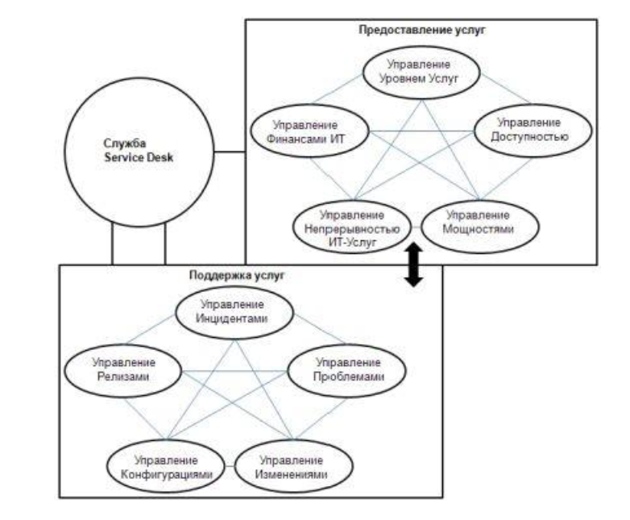

Рис. 1

Service Desk несет ответственность за устранение инцидента. Даже если реально работы выполняются сотрудниками других подразделений (в том числе, и «внешними» партнерами), полный учет времени устранения инцидента, контроль за процессом устранения, информирование пользователя о состоянии проблемы, информирование руководства о задержках в устранении, их причинах — все это обязанности службы Service Desk. Как и предыдущая, эта функция в большей степени ориентирована на клиента и качество предоставляемых ему услуг.

**Организация службы Service Desk**

Для того чтобы построить действительно полезную службу и получить от ее функционирования максимальный эффект, необходимо изначально определить возлагаемые на нее обязанности, установить исполняемые ею функции и формализовать реализуемые процессы. Можно предложить следующий список основных функций:

• Регистрация и дальнейшее сопровождение инцидентов, жалоб и запросов;

• информирование клиентов о текущем статусе запроса и ходе работ по нему;

• выполнение начальной оценки запроса, попытка самостоятельно разрешить его, либо переадресация, в соответствии с соглашением об уровне обслуживания (service level agreement, SLA);

• процедуры мониторинга и эскалации в соответствии с SLA;

• контроль текущего состояния предоставляемых услуг, различных систем, задействованных в предоставлении услуг, идентификация ожидаемых проблем и превентивное их устранение (указание на необходимость устранения);

• управление жизненным циклом инцидента, включая подтверждение о его устранении, закрытие инцидентов и согласование факта закрытия с клиентом;

• совместное с клиентами планирование и осуществление краткосрочных изменений уровней отдельных услуг;

• координация взаимодействия вспомогательных служб и «внешних» партнеров;

• предоставление управленческой информации и выработка предложений по улучшению обслуживания;

• идентификация проблем (причин возникновения инцидентов);

• информирование о необходимости обучения и тренингов клиентов;

• информирование о необходимости совершенствования услуг.

В идеале все эти функции должны быть возложены на Service Desk. Реально этому могут помешать разнообразные факторы: недостаточное количество (или качество) технологий, ограничения персонала, невозможность возложения на данную службу отдельных обязанностей в связи с корпоративной политикой и т.д. Однако и частичная реализация позволит получить положительный эффект, хотя и в сокращенном виде; при этом она может оказаться начальным этапом внедрения полномасштабной системы. В общем случае с самого начала рекомендуется определить возлагаемые на службу функции, установить: какие из них и в каком объеме будут реализовываться на первом этапе, а какие — в будущем.

Для каждой из означенных функций службы Service Desk должен быть описан процесс, ответственный за данную функцию. Необходимо четко обозначить последовательность активностей, исполнение которых позволит заявить о том, что данная функция реализована. Будучи формальными и общими, процессы не дают ответа на вопрос: что именно должен делать каждый отдельный исполнитель в конкретных ситуациях. Для такой конкретизации служат процедуры — детальные, адаптированные к каждому случаю и каждому применяемому технологическому решению наборы действий персонала. Процедуры должны тщательно документироваться и предусматривать все возможные ситуации. Документация по процедурам служит основой для деятельности сотрудников. Сотрудники должны быть обучены на основании данной документации и действовать в соответствии с ней.

Необходим регулярный контроль за функционированием службы. К процедурам контроля могут быть отнесены как сбор разнообразной оценочной информации о качестве ее функционирования, так и осуществление контроля уровня подготовленности персонала и всей службы с использованием специально обученных «суперпользователей», которые периодически обращаются в Service Desk, задавая заранее подготовленные вопросы и имитируя инциденты.

**Преимущества использования Service Desk**

Внедрение Service Desk повышает уровень контроля за работой специалистов, способствует проникновению культуры сервисного подхода в ряды сотрудников ИТ и позволяет более четко оценить производительность и качество выполнения работ по поддержке. Почему так происходит? Потому что согласно ITIL® операторы Service Desk координируют работу специалистов (и повышать их плотность загрузки в реальном режиме времени), контролируют время выполнения работ, оценивают качество решения обращения специалистами на основании оценки пользователей, то есть появляется дополнительный и целенаправленный контроль работы ИТ специалистов.

Возможным преимуществом и замечательным побочным эффектом организации Service Desk является использование набравшихся опыта сотрудников Service Desk в качестве кандидатов на должности менеджеров как в ИТ, так и в бизнес подразделениях. Работая с Service Desk, сотрудники приобретают ценный опыт работы с людьми, способность решать сразу несколько задач, проникаются сервисной культурой, т.е. приобретают опыт, столь необходимый для любого успешного менеджера. При тяготении же сотрудника ИТ к технике и к решению технических задач его можно рассматривать в качестве кандидата в специалисты ИТ, причем у него будет преимущество перед другими специалистами – он умеет общаться с пользователями.

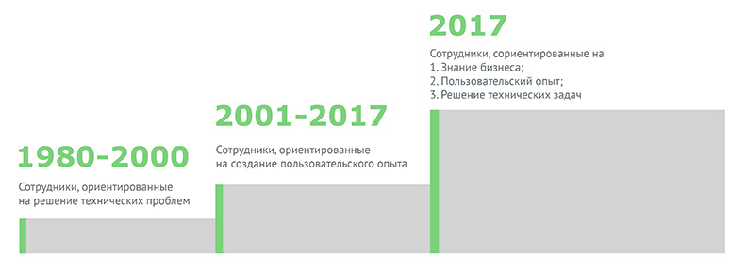

Service Desk может являться стратегической функцией идентификации и снижения затрат на обеспечение поддержки услуг и инфраструктуры. Например, Service Desk можно поставить задачу собирать статистику и проводить анализ по следующим вопросам: Что беспокоит пользователей, какие вопросы и затруднения чаще всего возникают?; Каков объем потребляемых сервисов?; Какие сервисы и у кого пользуются спросом?; Где и как можно оптимизировать расходы на поддержку?;

Пример, который показывает, как это может быть использовано: рассмотрим некоторый банк, в котором есть много филиалов, в том числе несколько небольших филиалов с персоналом низкой квалификации и фиксированным набором бизнес-операций. По статистике, собранной Service Desk, сотрудники малых филиалов используют только некоторые из всего пакета стандартных услуг, предоставляемых ИТ всем филиалам банка. На основании анализа данной статистики можно сделать специализацию пакетов, создав отдельный пакет ИТ-услуг для малых филиалов и таким образом оптимизировать затраты на ИТ поддержку.

В целом, Service Desk является источником самой разнообразной полезной управленческой информации по состоянию, доступности услуг и отдельных систем, уровням подготовленности персонала и пользователей, степени загруженности систем, качеству взаимодействия отдельных подразделений и т.д. Данная информация должна оформляться в виде структурированных отчетов на регулярной основе. Необходимо заранее определить периодичность подачи, полноту и качество для разных вариантов отчетов. Такие отчеты могут использоваться в качестве основы для дальнейшего анализа возникающих проблем, выявления их причин, определения необходимости внесения изменений в системы — для всего, что в терминах ITIL именуется «Управление проблемами» (Problem Management).

**Заключение**

Таким образом, использование Service Desk позволяет провести аттестацию качества всего ИТ департамента. Внедрение Service Desk позволяет понять, сколько обращений поступает в службу поддержки, как часто ломается техника и насколько качественно предоставляются услуги. На основании этой информации можно делать выводы о слабых местах компании, планировать развитие ИТ инфраструктуры и обучение специалистов. Соответственно, внедрение Help Desk систем помогает заявкам пользователей быстро поступать в обработку, а руководству контролировать работу менеджеров компании, качество их обслуживания, а также эффективность работы ИТ отдела. Можно увидеть, что идеи, содержащиеся в ITIL, весьма глубоки и плодотворны и дают нам комплексный подход для решения одной из главных задач, стоящих перед ИТ – улучшать поддержку пользователей при одновременной оптимизации затрат.

**Список литературы и источников**

1. Процессы управления ИТ-услугами и библиотека ITIL: <https://moodle.herzen.spb.ru/pluginfile.php/902036/mod_resource/content/1/%D0%9F%D1%80%D0%BE%D1%86%D0%B5%D1%81%D1%81%D1%8B%20%D1%83%D0%BF%D1%80%D0%B0%D0%B2%D0%BB%D0%B5%D0%BD%D0%B8%D1%8F%20%D0%98%D0%A2-%D1%83%D1%81%D0%BB%D1%83%D0%B3%D0%B0%D0%BC%D0%B8%20%D0%B8%20%D0%B1%D0%B8%D0%B1%D0%BB%D0%B8%D0%BE%D1%82%D0%B5%D0%BA%D0%B0%20ITIL.pdf>

# 2. Статья «HelpDesk и ServiceDesk. Что это и зачем это нужно вашей компании»: <https://habr.com/ru/company/deskun/blog/331354/>

# 3. З. Алехин. ITIL — основа концепции управления ИТ-службами. «Открытые системы», 2001, № 3

# 4. Статья: «Service Desk – что это такое»: https://www.itexpert.ru/rus/biblio/detail.php?ID=16231